软件下载链接：<https://www.ieway.cn/evcapture.html>

默认路径安装

1. 安装完会显示如下窗口

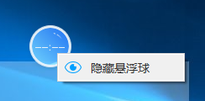

1. 点击上图“隐藏悬浮球”，出现如下界面，点击红框按钮，设置参数；

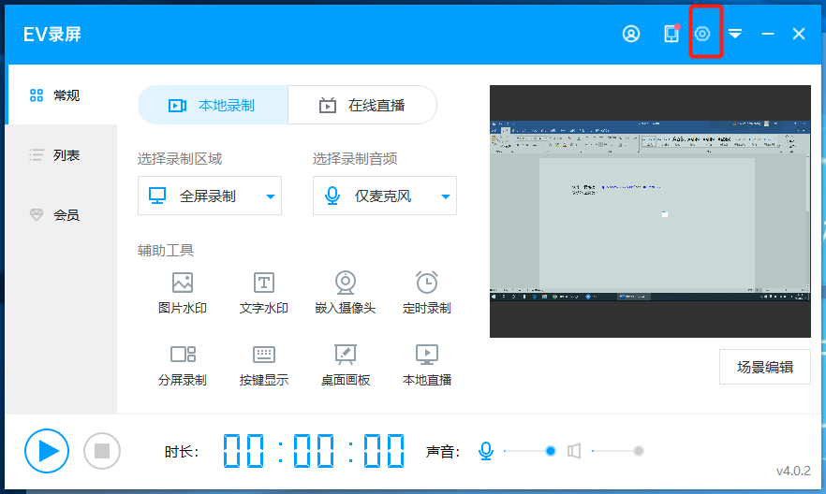

1. 设置“视频帧率“——25、”画质级别”——2超清；更改视频保存路径；

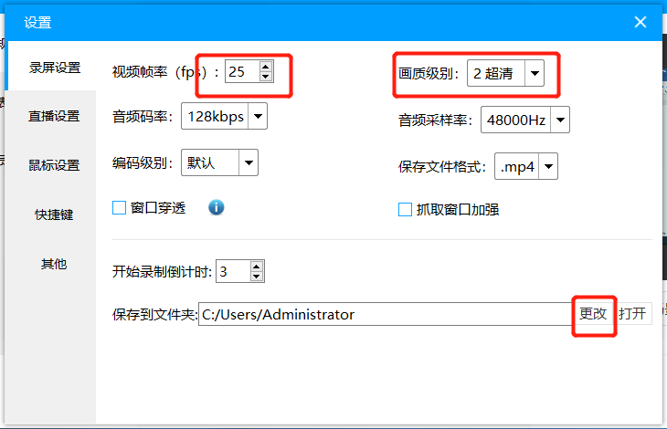

1. 开始录制，点击开始按钮，打开PPT播放

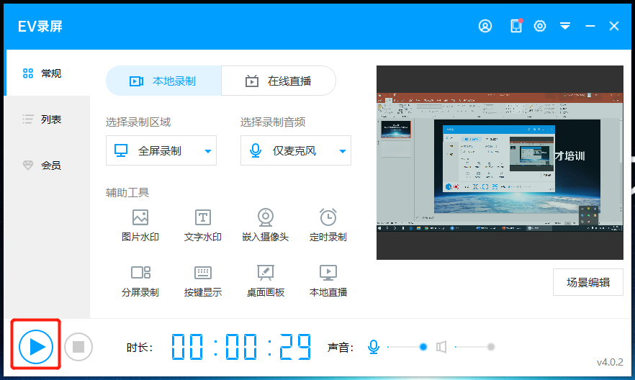

4.结束录制，点开图标，再点击结束按钮



建议先录制一分钟，看看效果